Temat: Podróże. W hotelu

Діалог 1.

Розмова з польським прикордонником під час поїздки до Польщі з метою працевлаштування
Straż graniczna: Dzień dobry!
Podróżny: Dzień dobry!
Straż graniczna: Poproszę o paszport.
Podróżny: Proszę bardzo.
Straż graniczna: Gdzie Pan/Pani jedzie?
Podróżny: Do Warszawy.
Straż graniczna: W jakim celu?
Podróżny: Do pracy.
Straż graniczna: Proszę pokazać zaproszenie.
Podróżny: Proszę bardzo.
Straż graniczna: Na jaką firmę Pan/Pani jedzie pracować?
Podróżny: Na firmę VSETUTPL.
Straż graniczna: Kim Pan/Pani będzie pracować na tej firmie?
Podróżny: Kierowcą.
Straż graniczna: Proszę otworzyć bagażnik.
Podróżny: Proszę bardzo.
Straż graniczna: Dziękuję. Teraz proszę otworzyć samochód z tyłu.
Podróżny: Tak, oczywiście.
Straż graniczna: Czy ma Pan/Pani ubezpieczenie samochodu?
Podróżny: Tak. Proszę.
Straż graniczna: Dziękuję. Proszę za chwilkę podejść do okienka nr 1 dla sprawdzenia odbitków palców.
Straż graniczna: Dziękuję. Proszę jechać. Do widzenia
Podróżny: Dziękuję. Do widzenia.

Діалог 2.

Розмова з польським прикордонником під час поїздки в Польщу з метою навчання
Straż graniczna: Dzień dobry!
Podróżny: Dzień dobry!
Straż graniczna: Poproszę o paszport.
Podróżny: Proszę bardzo.
Straż graniczna: Gdzie Pan/Pani jedzie?
Podróżny: Do Krakowa.
Straż graniczna: W jakim celu?
Podróżny: Na studia.
Straż graniczna: Gdzie Pan/Pani studiuje?
Podróżny: Na Uniwersytecie Jagiellońskim.
Straż graniczna: Proszę pokazać legitymację studencką.
Podróżny: Tak, proszę.
Straż graniczna: Proszę otworzyć bagażnik.
Podróżny: Proszę bardzo.
Straż graniczna: Dziękuję. Teraz proszę otworzyć samochód z tyłu.
Podróżny: Tak, oczywiście.
Straż graniczna: Czy ma Pan/Pani ubezpieczenie samochodu?
Podróżny: Tak. Proszę.
Straż graniczna: Dziękuję. Proszę za chwilkę podejść do okienka nr 1 dla sprawdzenia odbitków palców.
Straż graniczna: Dziękuję. Proszę jechać. Do widzenia.
Podróżny: Dziękuję. Do widzenia.

Бронювання номера в готелі в Польщі
Перелік фраз польською мовою з перекладом, які можуть знадобитися при пошуку і резервації номера в готелі в Польщі:
- Szukanie zakwaterowania – пошук житла
- Gdzie znajdę pokój do wynajęcia / hostel / hotel / plac kempingowy? – Де я можу знайти і зняти кімнату / хостел / готель / місце для кемпінгу?
- Jakie są tam ceny? - Які там ціни?
- Zakwaterowanie - заселення
- Rezerwacja - резервація
- Czy mają Państwo wolne pokoje? - Чи є у Вас вільні кімнати?
- Ile kosztuje pokój …osobowy? - Скільки коштує номер на ... людини?
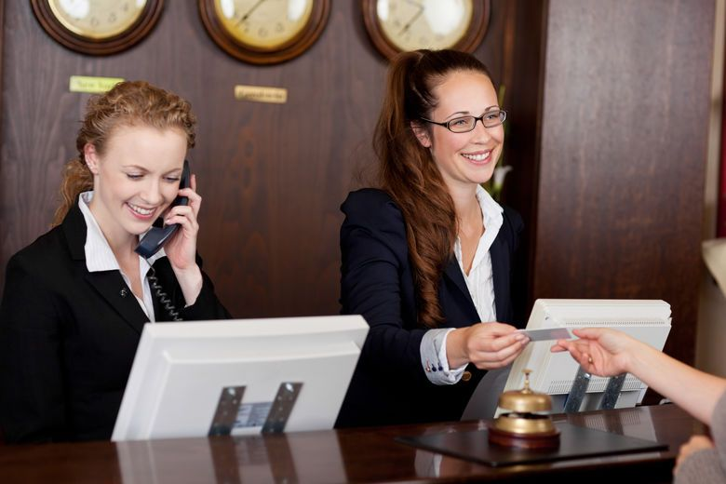

Chciałbym/Chciałabym zarezerwować… | Хотів (-а) б зарезервувати ...
… pokój dwuosobowy | ... двомісний номер
… pokój jednoosobowy | ... одномісний номер
…pokój … osobowy | ... номер на ... особи
…pokój dla niepalących | ... номер для тих, хто не смалить

Chciałbym/Chciałabym zarezerwować pokój z… | Хотів (-а) б зарезервувати номер з ...
… podwójnym łóżkiem | ... двоспальним ліжком
… osobnymi łóżkami | ... односпальними ліжками
… balkonem | … балконом
… łazienką | ... ванною
… widokiem na… | … видом на…
… dostawką | … додатковим ліжком

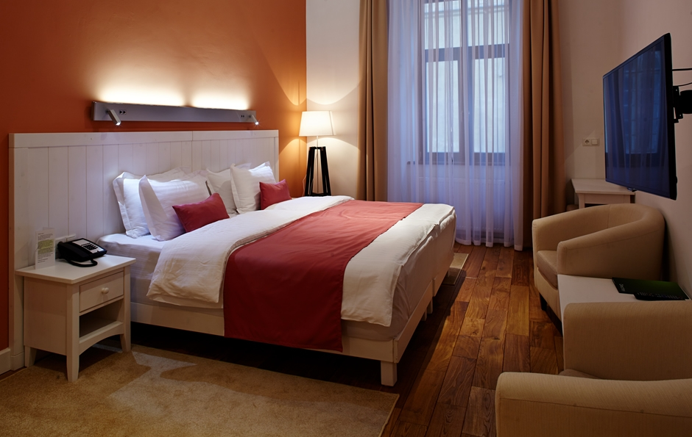

- Chciałbym/Chciałabym zarezerwować pokój na … dzień / dni / tydzień / tygodni - Хотів (-ла) б зарезервувати номер на ... день / дня / тиждень / тижні
- Czy mają Państwo pokoje przystosowane do potrzeb osób niepełnosprawnych? - Чи є у Вас номера для людей з обмеженими можливостями?
- Jestem uczulony / uczulona na … (kurz / sierść zwierząt). Czy mają Państwo pokoje przystosowane do potrzeb alergików? - У мене алергія на ... (пил, шерсть тварин). Чи є у Вас номера, пристосовані для потреб алергіків?
- Czy mógłbym/mogłabym najpierw zobaczyć pokój? – Чи можу я спочатку оглянути номер?
- Czy śniadanie jest wliczone w cenę? – Включений сніданок у вартість?
- Czy ręczniki/pościel są wliczone w cenę? - Рушники та постіль включені у вартість?
- Czy przyjmują Państwo zwierzęta domowe? - У Вас можна проживати з тваринами?
- Czy jest do dyspozycji garaż/parking? - Чи є у вас гараж / місце для парковки?
- Czy pokoje są wyposażone w zamykane szafki/sejf? - Чи є в номері шафка, що закривається на ключ / сейф?

CZAS TERAŹNIEJSZY CZASOWNIKÓW (powtarzanie)
1. Proszę wybrać odpowiednią formę czasownika.
1. Tylko Janek (śmieję, śmieje, śmiejesz) się z tego, co mówisz.
2. Polacy chętnie (dyskutujemy, dyskutujecie, dyskutują) o polityce i sporcie.
- To nieprawda, że ja do ciebie nigdy nie (telefonujesz, telefonuję, telefonuje).
- Dzisiaj kobiety już raczej nie (pieczecie, pieczemy, pieką) ciast, ale je (kupujesz, kupują, kupujemy).
5. Nie wiem, dlaczego w Polsce mężczyźni (żyjemy, żyją, żyjesz) krócej niż kobiety.
6. Anno, dlaczego (czeszę, czeszesz, czesze) włosy moim grzebieniem?
7. Сzy wy jeszcze (korespondujesz, korespondujecie, korespondujemy) z tym Anglikiem?
8. Kiedy idę na spacer, mój pies (biegnę, biegniemy, biegnie) obok mnie.
9. Ty, Adamie, (żyje, żyjesz, żyjemy) ponad stan. My tak nie (żyję, żyjemy, żyjecie).
10. Ja i mój pies (spaceruje, spacerujemy, spacerują) w lesie.
11. Ja (pragnie, pragnę, pragną) otrzymywać od życia więcej.
12. Kiedy pada deszcz (my) (obserwują, obserwujecie, obserwujemy) przyrodę za oknem.

2. Proszę przepisać, uzupełniając zdania formami czasowników pisać, iść wedłud wzoru.
WZÓR: Ja piszę list. Ja idę do szkoły.
1. Ty ____ na kartce. 2. On ____ opowiadanie. 3. On ____ na mecz. 4. Ona ____ ćwiczenie. 5. Ona ____ ulicą. 6. On ____ kredą. 7. Ono ____ powoli. 8. My ____ dyktando. 9. My ____ do muzeum. 10. Wy ____ streszczenie. 11. Wy ____ na spacer. 12. Oni ____ w zeszytach. 13. Oni ____ do domu. 14. One ____ szybko. 15. One ____ do parku. 16. Ty ____ do teatru.

3. Słowa podane w nawiasach proszę zastosować w odpowiedniej formie czasowników.
1. Moje zeszyty (leżeć) na biurku. 2. Taras (pisać) list do kolegi. 3. Latem rolnicy na wsi (kosić) trawę na siano. 4. Dzieci (widzieć) na drzewie wiewiórkę. 5. Matka (szyć) ubranie dla małego syna. 6. Komu jeszcze (ty, dać) zaproszenie na mecz? 7. Ja z Tarasem bardzo (lubić) odpoczywać w górach. 8. Dlaczego (wy, żartować) na ten temat? 9. Dzisiaj telewizja (transmitować) mecz piłki nożnej.

4. Proszę wybrać odpowiedni czasownik i podać go we właściwej formie gramatycznej.
1. Adam jutro (jechać, wiedzieć, pracować) do Krakowa.
2. Moi rodzice chętnie (chcieć, jeść, jechać) kolację w restauracji.
3. Ci ludzie już drugi rok nigdzie nie (pracować, potrzebować, brakować).
4. Jesteś zdenerwowany, więc ja niechętnie z tobą (obserwować, telefonować, żartować).
5. Czy to jest tylko polski zwyczaj, że mężczyźni (całować, gotować, denerwować) kobiety w rękę?
6. Nie rozumiem dlaczego Adam i Marek (rezygnować, studiować, obserwować) matematykę i chemię jednocześnie.
7. Na północy (rwać, wiać, zwać) silne wiatry.
8. Nasi koledzy zawsze raz w roku (jechać, uciec, biec) na długi wypoczynek w góry.
9. My rzadko (nieść, kłaść, moknąć) się spać przed północą.

